中国医疗AI上市公司研究报告（2026）：产品布局、医院应用与商业化进程
资料截止日期：2026年8月31日
研究性质：公开资料行业研究稿
声明：本文用于行业信息研究，不构成证券投资建议、投资评级、医疗建议或对产品临床效果的独立认证。

摘要
医疗AI覆盖医疗软件、受监管算法产品、整机智能化、医学影像采集部件和区域服务等多类业务。它们进入医院的方式不同，收入确认的基础也不同。对上市公司而言，产品是否形成明确应用场景，是否完成相应准入与系统集成，是否进入稳定的医院使用流程，以及相关业务能否在财务披露中持续识别，是更具区分度的观察点。
本报告选取卫宁健康、鹰瞳科技、科大讯飞、联影医疗、迈瑞医疗、奕瑞科技和康众医疗作为观察样本。样本覆盖医疗信息化、专用算法软件、通用AI医疗应用、医学影像整机与影像采集部件等不同入口。七家公司2025年营业收入介于1.73亿元和332.82亿元之间。收入规模与AI业务成熟度属于不同维度：部分公司披露了AI产品线或医疗分部收入，部分公司将AI作为设备和解决方案能力的一部分，还有部分公司处在由影像采集向智能影像解决方案延展的阶段。
因此，行业比较需要回到产品、应用和商业化三项基础工作。对软件公司，应看产品收入、服务网点、调用量、续费与回款；对设备公司，应看AI功能是否进入标准产品、模块采购和服务合同；对影像采集和部件公司，应看新产品的注册、客户使用、并表后的收入毛利与现金流变化。把这几类公司置于同一名单可以帮助理解产业链，却不能替代对各自业务模型的判断。

研究范围与分类口径
国家卫生健康委等部门发布的《卫生健康行业人工智能应用场景参考指引》已将医学影像智能辅助诊断、影像数据智能质控和基层全科辅助决策列入不同应用场景；《关于促进和规范“人工智能+医疗卫生”应用发展的实施意见》进一步提出基层诊疗、专科专病决策和医学影像辅助诊断等方向。政策的作用是明确需求方向，并不改变医疗产品进入医院所需经历的产品化、合规、部署、使用和服务过程。[1][2]
从产品形态看，医疗AI上市公司可分为三类：医疗软件与算法产品通常以临床软件、辅助筛查、区域平台和智能助手进入医疗机构；设备内生智能化把成像、定位、测量、质控或报告功能嵌入整机；影像采集与系统延展则由探测器、核心部件、图像处理和智能影像解决方案逐步覆盖更多环节。对应的样本公司分别为卫宁健康、鹰瞳科技、科大讯飞；联影医疗、迈瑞医疗；奕瑞科技、康众医疗。
三类公司的共同点是都与医疗数据、算法或智能化功能有关；差异则在于产品责任、客户决策链条和会计口径。以设备收入替代AI收入、以一次中标替代持续使用、以注册证替代收入确认，都会造成比较失真。
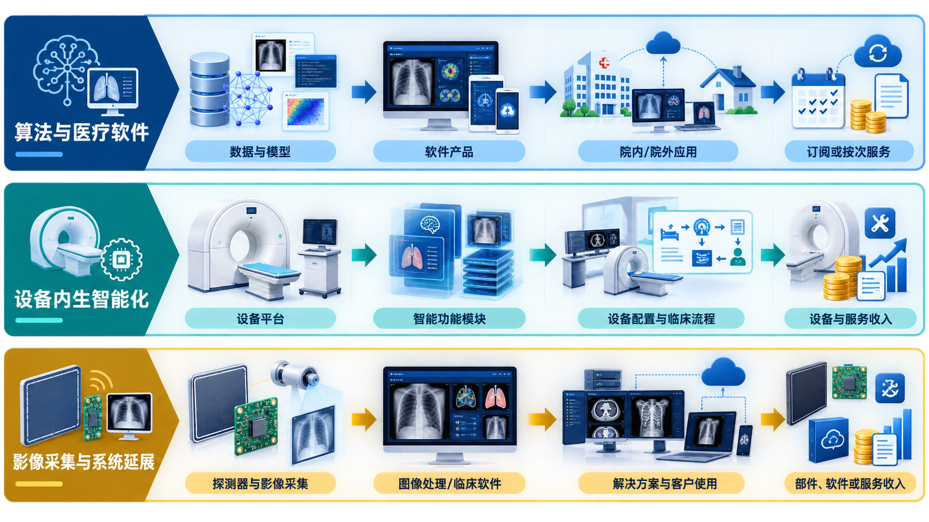
图1：三类业务入口的技术与商业化路径。图示用于说明不同产品形态的收入识别方式，不表示企业排名、产品性能或市场份额。

政策环境与县域影像中心建设
医疗AI的市场并不只由医院采购一套软件或一台设备构成。近两年的政策重点已经转向区域协同、县域医共体和基层能力建设，需求单元相应从单点产品扩展到影像采集、数据汇聚、远程诊断、结果互认、质量管理与持续服务。
2025年发布的《紧密型县域医共体信息化功能指引》提出五个方面36项功能，其中区域医疗服务协同应用包含医学影像诊断、心电诊断、医学检验、病理诊断、远程会诊、消毒供应和医疗急救等七个资源共享中心。2023年《关于全面推进紧密型县域医疗卫生共同体建设的指导意见》提出，到2025年底力争全国90%以上的县基本建成紧密型县域医共体，到2027年底基本实现全覆盖。2026年3月发布、9月1日起实施的《紧密型县域医共体医学影像中心设置标准》，则把规划、建设和管理要求进一步落到影像中心的场所、设备、人员、信息化和管理环节。[20]-[22]
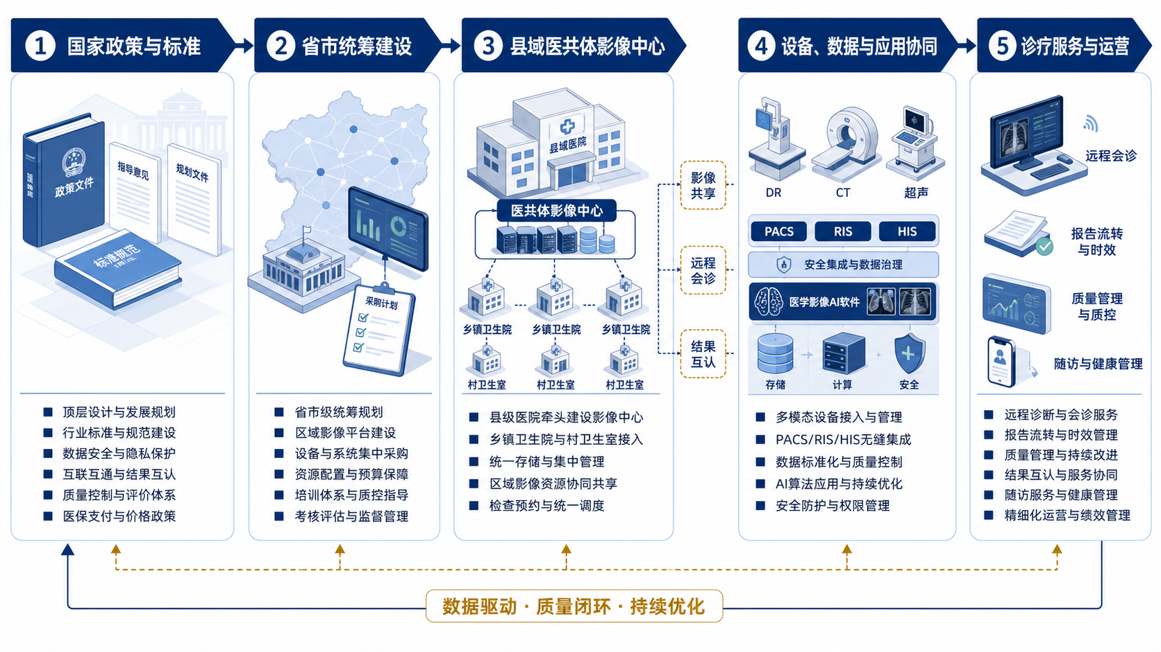
图2：政策要求如何转化为县域影像中心的建设、集成与服务需求。图示概括公共建设链条，不代表单一地区的招采流程或项目规模。
政策与标准 | 直接建设要求 | 对市场形成的影响
县域医共体信息化功能指引 | 建设区域影像诊断、远程会诊、结果互认等共享能力 | 采购对象由单家机构的设备与软件，延伸为区域平台、接口集成与运维服务
“人工智能+医疗卫生”实施意见 | 支持省级统筹集约化开展影像辅助诊断、报告生成和影像质量评价；到2030年推动二级以上医院普遍开展医学影像智能辅助诊断 | 产品需要适配多层级机构和不同影像模态，能够进入既有信息系统与服务流程
县域医共体医学影像中心设置标准 | 对影像中心的规划、建设、设施设备、人员、信息化、安全和管理提出要求 | 设备、数据治理、系统连接和质量管理成为同一建设任务的组成部分
医疗卫生强基工程 | 以省份或地市为单位统筹县域医共体信息化，推进检查检验结果互通，并推广影像和图形智能辅助诊断 | 形成以区域协同为基础的长期建设与服务需求，同时受地方财政、医保支付和项目实施节奏影响

*表1：政策要求与建设需求的对应关系。来源：国家卫生健康委有关政策、标准及国务院《医疗卫生强基工程实施方案》。[2][20]-[22][25]*
国家卫生健康委公布的2024年统计公报显示，全国医疗卫生机构总数为109.36万个，其中医院3.87万家；一、二级医院和基层医疗卫生机构诊疗人次为67.6亿，占总诊疗人次的66.6%。这一医疗供给结构意味着，医学影像智能化的需求不仅来自大型医院，也来自基层检查、上级诊断、区域共享与结果互认的协同安排。[23]
市场规模不能直接用医疗机构数量乘以单价推算。县域项目通常同时包含设备更新、信息化建设、系统接口、存储计算和后续运营，预算还会受到地方建设进度、既有系统、财政安排和采购方式影响。以福建连江县总医院县域医共体资源共享中心能力提升项目为例，公开文件披露项目概算总投资6491.37万元，其中设备采购4373.30万元、信息化建设1805.00万元；这是一个可观察的综合建设案例，不代表全国平均项目金额。[24]
现有公开资料尚无同时覆盖设备、软件、数据服务和运维收入的全国统一市场统计。行业比较宜按需求类型展开：设备更新和影像采集对应硬件与部件，区域平台、接口和数据治理对应信息化与集成服务，辅助诊断、质量控制和报告生成对应软件产品与持续服务。政策形成的是对产品组合、交付能力、渠道覆盖和区域协同能力的持续要求，不直接构成可确认收入。

产品布局与技术路径
医疗AI从研究模型走向可销售产品，通常需要明确预期用途、数据范围、软件功能、性能评价和网络安全要求。国家药监局医疗器械技术审评中心已发布人工智能医疗器械、医疗器械软件和网络安全注册审查指导原则。国际医疗器械监管机构论坛（IMDRF）对软件作为医疗器械的临床评价也提出了相应要求。[3]-[6]
在算法产品方向，鹰瞳科技2025年报披露，视网膜检测AI产品线收入为1.208亿元，近视防控AI产品线收入为0.439亿元；Airdoc-AIFUNDUS 2.0于2025年4月取得第三类医疗器械注册证。科大讯飞披露2025年智慧医疗收入8.58亿元，其“智医助理”覆盖806个区县、超过7.7万个基层医疗机构。卫宁健康则将医疗大模型和智能助手嵌入医疗信息化产品，其收入仍主要按软件与技术服务等口径披露。[10]-[12]
在设备智能化方向，联影医疗将AI功能纳入MR、CT、XR、超声和放疗等产品，2025年设备收入为113.90亿元、服务收入为17.08亿元；迈瑞医疗提出“设备+IT+AI”的数智医疗系统，年报披露瑞智联M-Connect累计签单项目超过880个、医学影像收入57.17亿元。两家年报均未单列AI收入，研究时宜观察智能化能力对设备配置、服务收入和客户黏性的带动情况，并将整机收入与可单列的AI业务区分开来。[13][14]
在影像采集与系统延展方向，奕瑞科技仍以数字化X线探测器和X射线核心部件为主要业务基础，2025年探测器收入17.15亿元；年报同时披露其围绕嵌入式图像处理和综合解决方案持续拓展。康众医疗的既有业务同样以数字化X射线平板探测器为基础。2026年6月30日，公司取得脉得智能控制权并将其纳入合并范围；康众医疗2026年半年报明确说明，受并表时点影响，上半年经营成果影响较小。脉得智能ITS-200为甲状腺结节超声影像辅助诊断软件，技术审评报告明确其不能替代病理检查，也不能单独用于临床决策。[15]-[17]
康众医疗原有业务的量化结构，为观察这一路径提供了一个具体样本。2025年，公司主营业务中境外收入为1.38亿元，同比增长23.80%，占主营业务地区收入44.98%；工业及安检收入1.00亿元，同比增长52.49%。同期医疗收入2.07亿元，同比下降7.35%，境内收入同比下降4.88%。对以探测器和成像部件为基础的企业而言，这样的结构意味着新产品不必完全依赖单一地区、单一医疗采购周期来寻找商业入口：已有的境外业务和工业安检业务，能够支撑产品迭代、制造交付和渠道维护，并为智能影像产品的后续市场拓展保留更大的业务组合空间。[16]
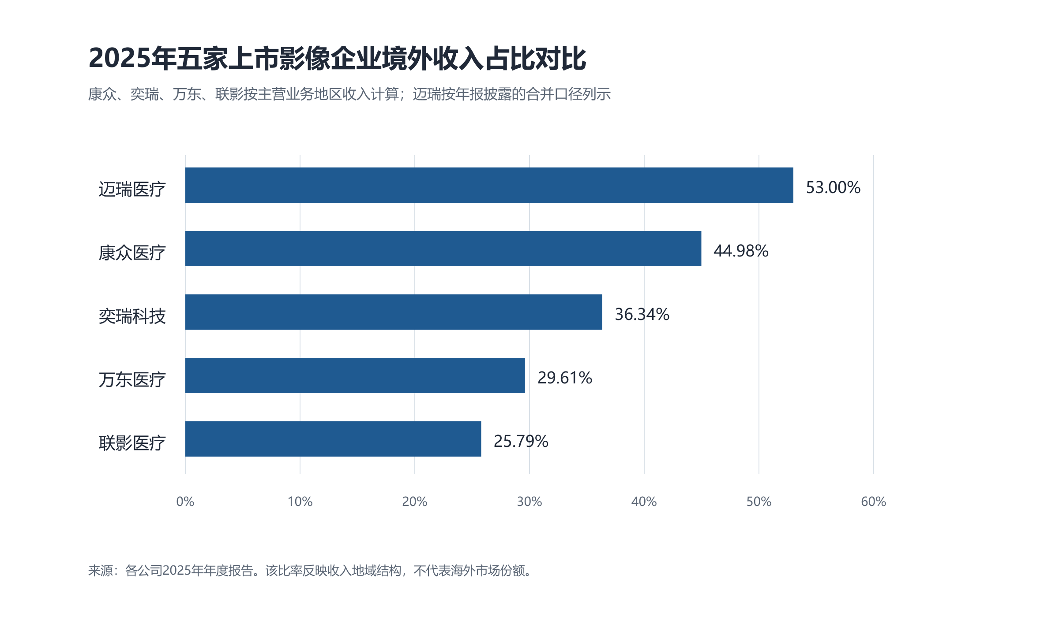
图3：五家境内上市影像设备或核心部件企业的境外收入结构对比。康众、奕瑞、万东、联影按主营业务地区收入计算，迈瑞按年报披露的合并口径列示。该指标反映收入地域结构，不代表海外市场份额。[13]-[16][26]
五家样本的境外收入占比介于25.79%和约53%之间，康众医疗为44.98%。这类比较提供的是企业收入地域结构的横截面，而非海外市场份额。对以成像采集和客户交付为起点的康众医疗而言，境外收入占比和工业安检业务增长使原有业务不完全依赖单一地区或单一医疗采购周期。现有年报尚未将境外收入拆分为智能影像或超声AI相关收入，海外协同仍应以新产品的注册、销售和客户使用披露为准；从既有业务看，海外和工业端已经构成后续产品进入市场时可以依托的销售与服务网络。[16]
同一五家样本在2025年末的资产负债率介于12.73%和47.98%之间，康众医疗为最低。结合境外收入结构，这一财务指标说明公司在收购前具有较低的杠杆起点，能够以现金收购和并购融资推进产品边界延展。公司年报援引IHS Markit 2018年统计所披露的“全球第九、国内企业第二”，则提供了这一探测器业务基础的历史行业坐标；该位次仅适用于2018年医疗及宠物医疗数字化X射线平板探测器市场，不能替代当前市场排名。[16]
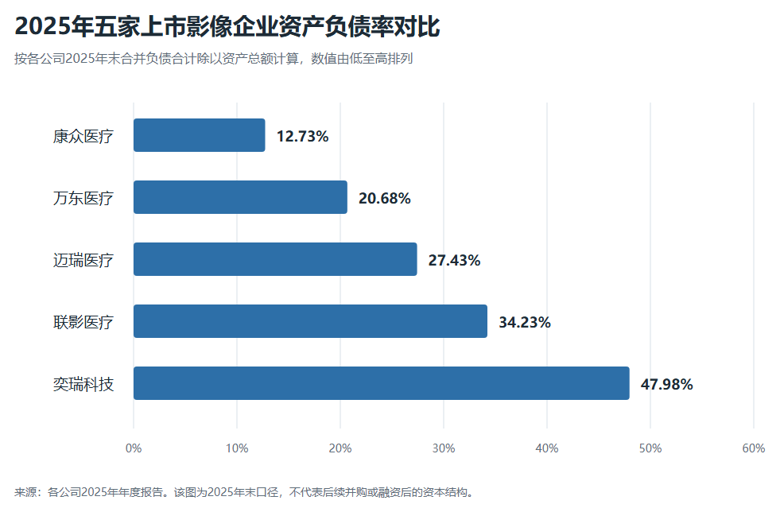
图4：五家样本公司2025年末资产负债率对比，按负债合计除以资产总额计算。康众医疗的12.73%为收购脉得智能前的年末合并口径；该图不代表2026年并表后的资本结构。[13]-[16][26]
资本结构的变化同样需要与业务转型放在一起看。康众医疗2025年末资产负债率为12.73%，为其采用现金收购和并购融资的方式延展产品边界提供了财务起点。收购完成后，截至2026年6月30日，公司合并资产负债率升至39.06%；货币资金为2.70亿元，短期借款、长期借款和一年内到期的非流动负债合计3.59亿元，商誉和无形资产合计4.46亿元。由此，原有的低杠杆不应被理解为转型已经没有成本；更合适的理解是，公司以原有的资本结构取得了加快产品布局的条件，而并表后的经营贡献、借款安排与商誉、无形资产的后续变化，将共同反映这一安排的实际效果。[17]
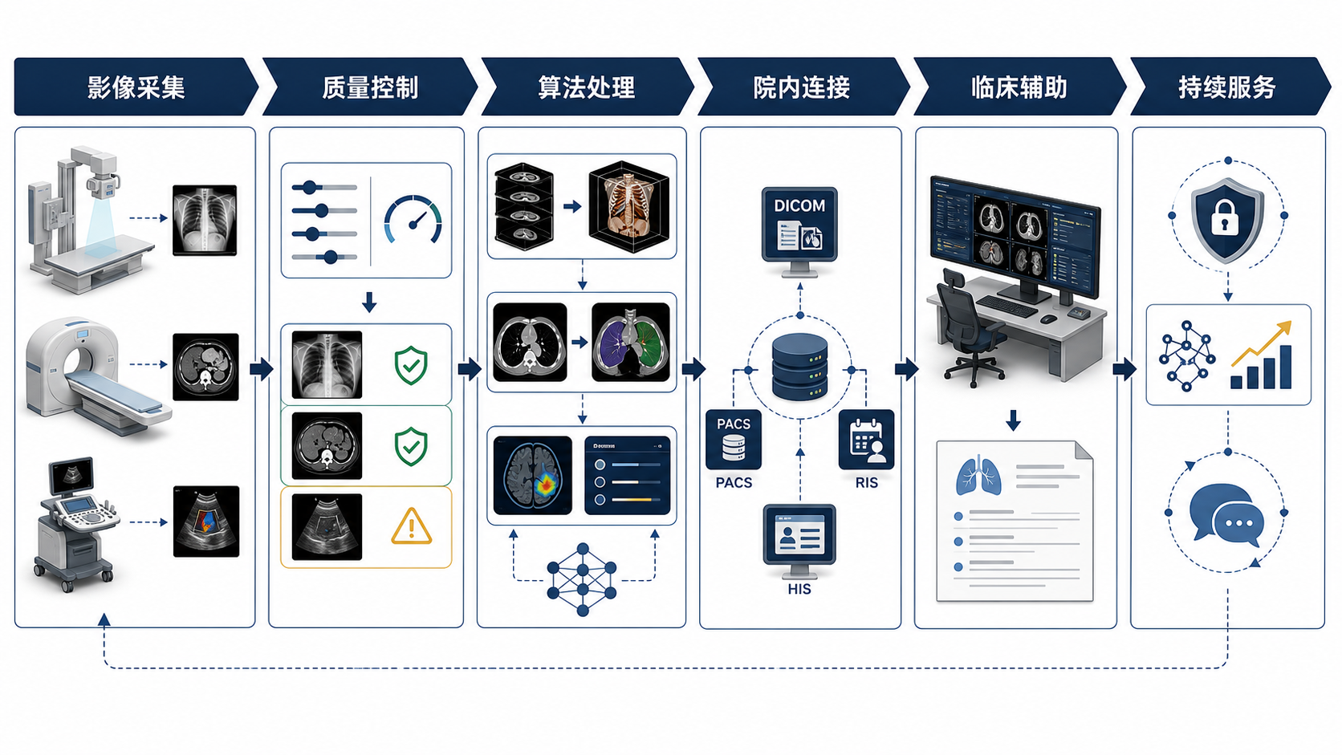
图5：医学影像AI涵盖影像采集、质量控制、算法处理、院内连接、临床辅助与持续服务等技术环节。不同产品可能只覆盖其中部分环节；图示不代表任何单一企业的完整能力。
医学影像AI的产品价值涉及模型性能、外部验证、跨机构泛化、真实临床场景、错误处置和持续监测。上述要素在上市公司层面对应产品准入、实施成本、医院信息系统连接、医生接受度和服务交付效率。[7]-[9]
从技术环节看，影像采集决定原始数据的质量和可用范围。X射线、CT、超声等模态在设备参数、图像格式、检查流程和操作者差异上并不相同；采集端的探测器、成像链、图像处理和质量控制，影响后续算法可以处理的数据条件。对于从部件和采集端起步的公司，产品升级的价值首先表现为成像质量、设备适配和稳定交付，是否进一步形成软件和服务收入，则取决于后续产品组合与客户使用。
算法处理通常涉及图像重建、质量判定、病灶检出、分割、定量分析或辅助提示。不同功能对应不同的预期用途和临床责任，不能简单归并为同一类“诊断AI”。以甲状腺结节超声影像辅助诊断软件为例，ITS-200用于对医生手工勾画的特定结节给出疑似恶性提示，其产品定位与可替代病理判断的临床工具并不相同。[17]
院内连接是医疗AI规模应用中常被低估的一环。影像产品通常要与DICOM、PACS、RIS、HIS等系统协同，处理图像调阅、身份关联、结果回写、权限管理和版本维护。IHE发布的医学影像AI工作流资料将AI结果与影像信息系统的衔接作为专门场景。对设备、软件和部件企业而言，能否把智能功能纳入现有流程，往往比单独展示算法功能更接近商业化能力。[19]

医院应用与工作流接入
医疗AI的市场应用可大致分为筛查与健康管理、辅助诊断与质控、院内信息系统协同、设备端智能成像和区域医疗服务。不同场景的采购主体、支付方式和验收逻辑不尽相同。
应用场景 | 产品进入方式 | 医院或客户通常关注的事项 | 不宜混同的状态
筛查与健康管理 | 软件即服务、按次调用、硬件配套 | 服务网点、调用量、复购、数据治理 | 注册、部署、调用与收入
辅助诊断与质控 | 独立软件、设备模块、院内集成 | 预期用途、影像质量、医生使用流程、系统接口 | 获证、试用、采购、验收与临床使用
设备端智能成像 | 标准配置或选配模块 | 成像效率、操作流程、维护服务、升级需求 | 设备销售、软件模块收入与服务收入
区域与基层医疗 | 平台项目、软件服务、运营支持 | 数据标准、部署能力、项目验收、持续运维 | 签约、上线、项目确认、回款与续约

2026年7月，中国政府采购网披露四川大学华西医院采购一套甲状腺结节超声影像辅助诊断软件，中标金额92.7万元。该公告确认了一次公开采购结果；大范围装机、验收状态、后续使用频次及上市公司层面的收入贡献仍需以相应公开披露判断。对所有医疗AI公司而言，公开采购资料提供了可追溯的项目线索，定期报告则承担经营数据的确认作用。[18]
从系统集成角度看，医学影像产品通常需要与DICOM、PACS、RIS、HIS等系统发生连接。软件产品、设备模块和数据服务在医院内承担的职责不同，采购周期、部署难度和后续服务模式也随之变化。行业研究应将“展示AI功能”与“在医院持续运行”分开描述。

商业化进程与收入识别
七家样本公司均披露了医疗AI、医学影像智能化或相关产品能力，财务口径存在显著差异。下表使用2025年年报的合并营业收入，并保留公司对AI或医疗业务的原始披露口径。金额为人民币；鹰瞳科技以人民币千元列报，已换算为亿元。
公司 | 2023年营业收入 | 2024年营业收入 | 2025年营业收入 | 2025年同比 | 可识别的相关收入或经营口径
卫宁健康 | 31.63亿元 | 27.82亿元 | 21.06亿元 | -24.30% | 医疗信息化软件及服务；未单列AI收入
鹰瞳科技 | 2.04亿元 | 1.56亿元 | 1.73亿元 | +10.80% | 视网膜检测AI、近视防控AI产品线收入
科大讯飞 | 196.50亿元 | 233.43亿元 | 271.05亿元 | +16.12% | 智慧医疗收入8.58亿元
联影医疗 | 114.11亿元 | 103.00亿元 | 138.00亿元 | +33.98% | 设备、服务收入；未单列AI收入
迈瑞医疗 | 349.32亿元 | 367.26亿元 | 332.82亿元 | -9.38% | 医学影像收入57.17亿元；未单列AI收入
奕瑞科技 | 18.64亿元 | 18.31亿元 | 22.51亿元 | +22.90% | 探测器及核心部件收入；未单列AI软件收入
康众医疗 | 2.74亿元 | 2.98亿元 | 3.21亿元 | +7.63% | 医疗领域收入2.07亿元；2026年新增脉得智能并表入口

*表1：核心样本三年营业收入与相关业务口径。来源：各公司2025年年度报告；康众医疗2026年半年度报告。详见本报告“资料来源”。*
2025年收入规模反映的是上市公司整体业务，而非AI业务的横向排名。科大讯飞的智慧医疗收入、鹰瞳科技的AI产品线收入，属于相对直接的相关收入线索；联影医疗、迈瑞医疗、奕瑞科技和康众医疗的智能化能力则分别嵌入设备、部件、解决方案或新纳入业务之中。对于这些公司，观察重点应放在产品收入、服务收入、模块渗透、客户使用和现金流的连续变化上。
康众医疗的情况说明了并购延展型公司需要采用与既有业务分开的比较口径。公司2026年取得脉得智能控制权，使合并范围增加超声AI质控与辅助诊断产品入口。截至2026年6月30日并表，半年报披露的影响尚小。对其商业化进程的判断，除关注并表后的注册产品销售、客户使用、收入毛利和现金流披露外，还应关注海外客户是否出现可披露的产品协同，以及并购形成的借款、商誉和无形资产能否与新增经营贡献相匹配；交易本身不能直接等同于新增经营成果。[16][17]

医疗AI转型竞争力指数：固定样本试算
医疗AI上市公司的收入规模、产品形态和商业模式存在显著差异。软件公司以独立产品或服务收入体现业务，设备企业通常通过整机、模块和服务合同实现价值，影像采集企业则由成像部件、数据连接和客户交付向智能影像产品线延展。本节在七家固定样本内设置医疗AI转型竞争力指数，评价产品合规、医院工作流、技术数据、转型执行、国际化渠道、财务弹性和再投入能力。
该指数不以市值、营业收入或单一注册证决定排序。产品与合规、转型执行各占20分；医院工作流、国际化渠道和财务弹性各占15分；技术与数据基础占10分；规模与再投入能力占5分。指数反映产品临床应用、组织转型和客户服务的综合条件，不等同于营业收入排名。[27]-[29]
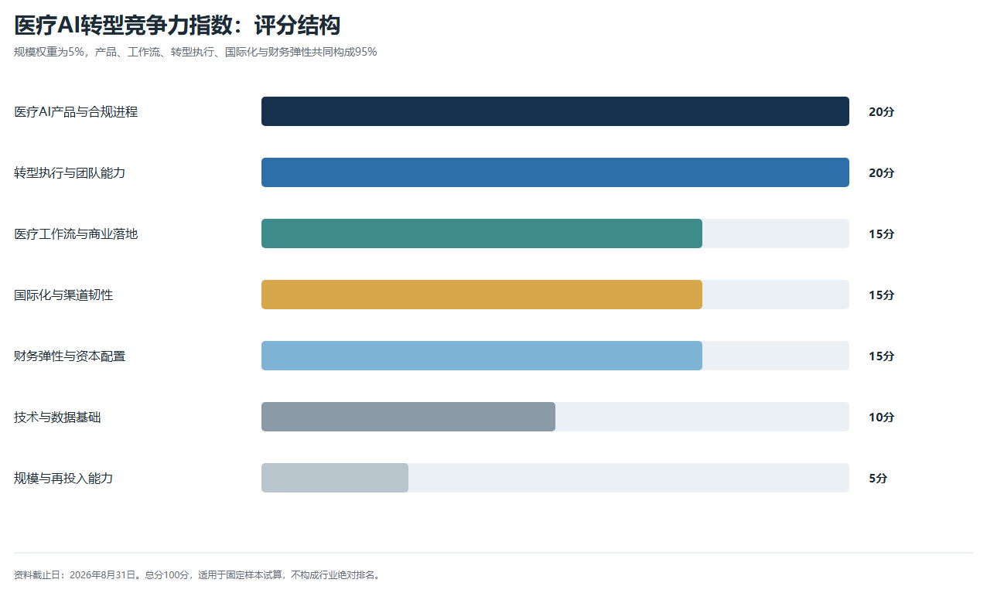
图6：医疗AI转型竞争力指数的评分结构。规模与再投入能力权重为5%，其余95分由产品、医院工作流、技术数据、转型执行、国际化与财务条件构成。
评价维度 | 权重 | 主要观察内容 | 不直接替代该项能力的公开资料
医疗AI产品与合规进程 | 20 | 产品名称、预期用途、注册、产品化和收入识别 | 算法研发、产品演示或概念发布
医疗工作流与商业落地 | 15 | 医院接入、交付、验收、服务、复购与持续使用 | 一次中标或一次签约
技术与数据基础 | 10 | 成像、软件、数据连接、研发和产品工程化 | 仅以专利数量推断能力
转型执行与团队能力 | 20 | 产品推进、并购完成、整合、组织和协同事实 | 并购意向、交易目标或业绩承诺
国际化与渠道韧性 | 15 | 境外收入、海外准入、渠道和交付服务 | 将境外收入直接视为AI收入
财务弹性与资本配置 | 15 | 现金流、负债、研发持续性和资本安排 | 收购前后资本结构口径混用
规模与再投入能力 | 5 | 业务规模对研发和服务投入的支持 | 以收入规模直接决定医疗AI排名

首期样本沿用本报告的七家公司，所有公司按同一资料截止日评分；公开资料覆盖率同步展示，用于说明年报、公告、监管或采购资料是否足以支撑相应分项，不能理解为经营质量或投资价值判断。得分相同的公司按“医疗AI产品与合规进程”分项排序。
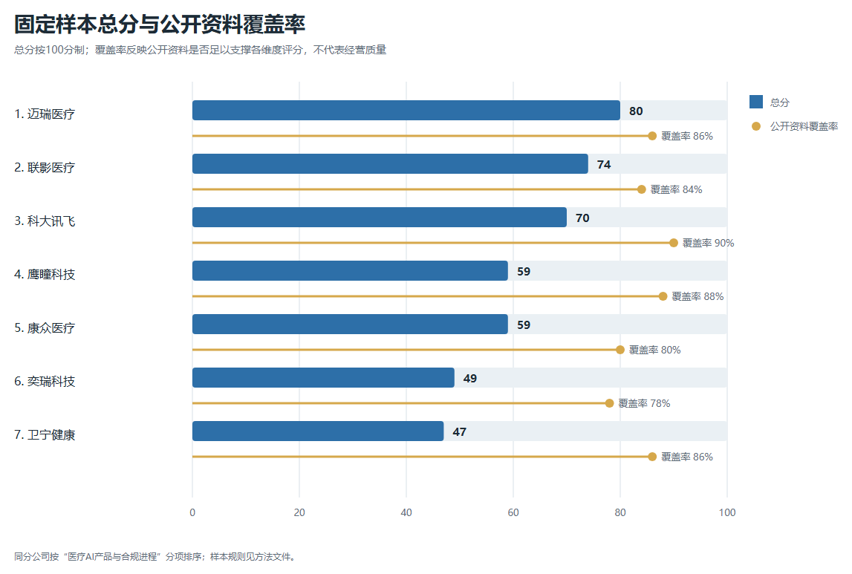
图7：七家固定样本公司的医疗AI转型竞争力得分与公开资料覆盖率。覆盖率反映可核查资料的完整程度，不代表企业经营质量。
位次 | 公司 | 医疗AI转型竞争力得分 | 公开资料覆盖率 | 主要业务入口
1 | 迈瑞医疗 | 80 | 86% | 设备内生智能化
2 | 联影医疗 | 74 | 84% | 设备内生智能化
3 | 科大讯飞 | 70 | 90% | 通用AI医疗应用
4 | 鹰瞳科技 | 59 | 88% | 专用医疗AI软件
5 | 康众医疗 | 59 | 80% | 影像采集向智能影像延展
6 | 奕瑞科技 | 49 | 78% | 影像采集与系统延展
7 | 卫宁健康 | 47 | 86% | 医疗信息化与智能助手

从分项看，设备内生智能化路径通常在产品覆盖、工程交付和服务体系上具备基础；专用医疗AI软件更容易形成可识别的产品收入和注册信息；影像采集与系统延展路径则更依赖成像基础、客户渠道、新产品销售和并表后的整合效果。康众医疗和奕瑞科技均属于后一路径，二者均不应将探测器及核心部件收入直接计为AI收入。
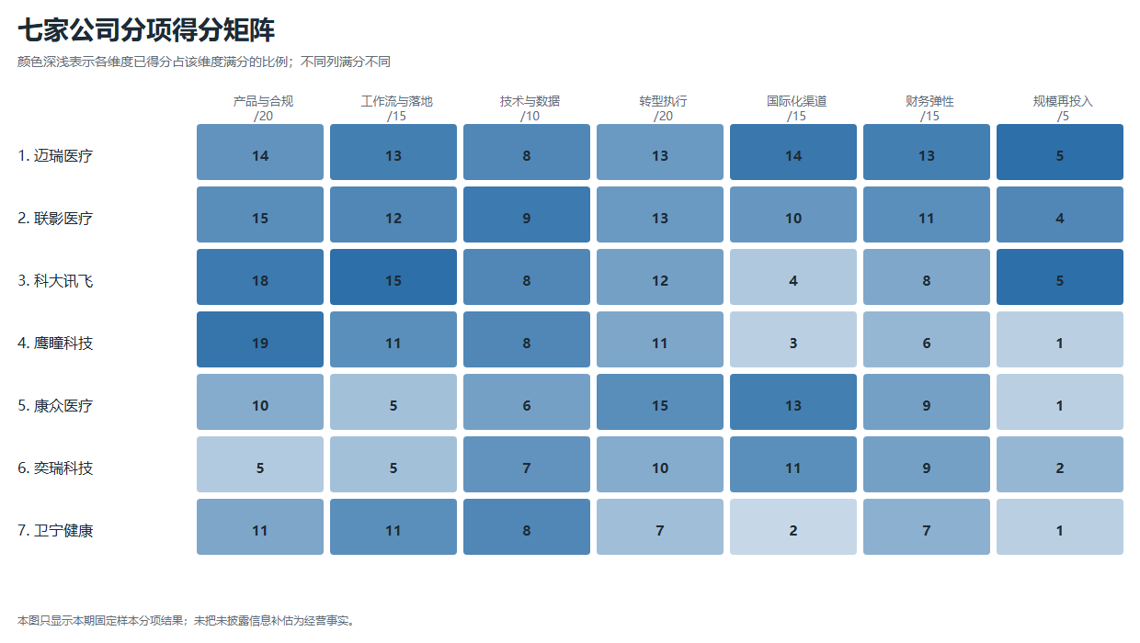
图8：七家公司分项得分矩阵。颜色深浅表示各公司在相应维度的得分占该维度满分的比例，不同列满分不同。
专用医疗AI软件的比较重点为产品收入和注册进度；通用AI医疗应用重点为医疗业务收入、基层工作流和机构使用；医疗信息化企业重点为软件服务、项目验收、续费和现金回收。设备内生智能化路径宜考察产品矩阵、模块渗透、服务收入与海外准入；影像采集与系统延展路径宜考察成像基础、新产品销售、客户结构和整合后的经营贡献。
医疗AI竞争力还取决于产品能否进入医院的实际工作流。横轴汇总产品与工作流得分，纵轴汇总转型执行、国际化与财务弹性得分。不同业务入口在这一矩阵中的位置，反映的是可公开核查的组合条件，而非临床性能、市场份额或投资价值。[19]
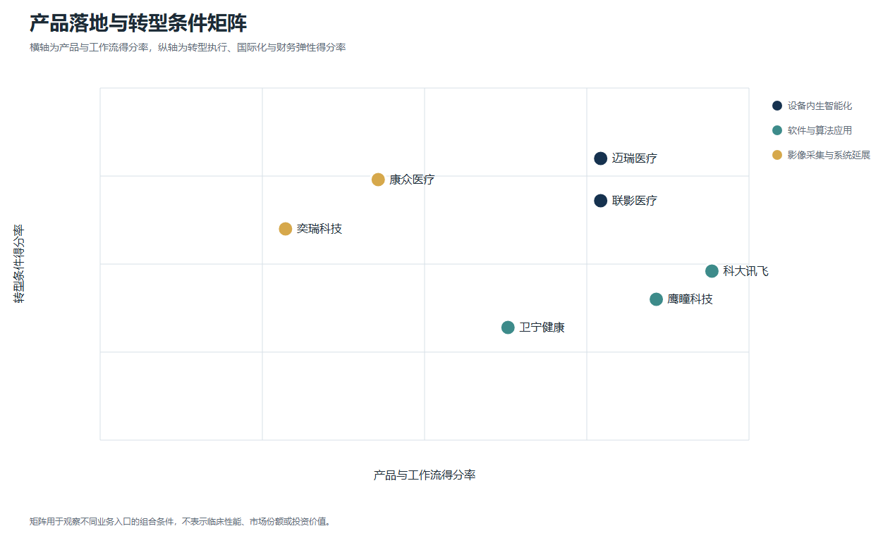
图9：产品落地与转型条件矩阵。设备、软件和影像采集企业以不同颜色表示业务入口。
比较问题 | 应优先使用的公开资料 | 不应混同的资料
产品是否可以进入临床场景 | 注册信息、预期用途、设备适配说明 | 论文准确率、产品演示
医疗机构是否持续使用 | 交付、验收、续费、活跃使用或服务收入 | 单次采购、中标公告
转型是否进入上市公司经营体系 | 控制权、并表时点、产品与组织调整、合并报表 | 收购公告、交易目标
海外渠道是否可支持产品延展 | 境外收入、海外注册、渠道和售后服务披露 | 将境外业务自动认定为AI业务
财务是否支持持续投入 | 现金流、债务、研发、商誉和无形资产变化 | 单一时点的低资产负债率

2025年营业收入采用各公司合并口径，与指数得分相关但不构成线性关系。设备企业的业务规模支持研发和服务投入；具备明确AI产品收入或受监管产品的专用软件公司，可在产品与合规维度获得较高得分。规模权重限定为5分，避免将固定样本比较简化为营业收入排序。
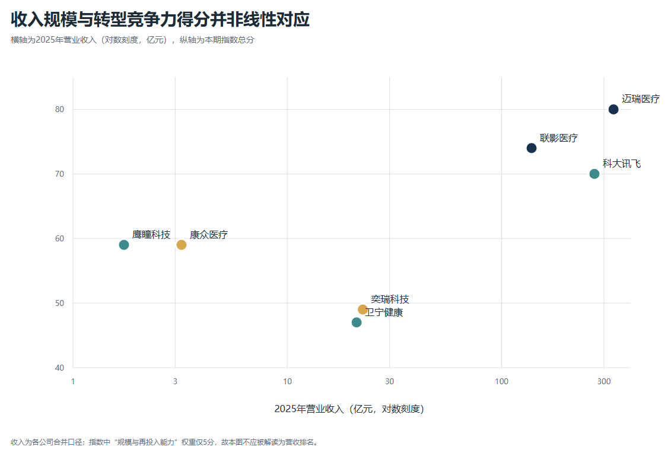
图10：2025年营业收入与医疗AI转型竞争力得分。横轴为营业收入对数刻度（亿元）；指数中规模与再投入能力仅占5分。
在本期样本中，迈瑞医疗、联影医疗和科大讯飞的业务规模为研发、产品迭代和服务投入提供了不同程度的支持；鹰瞳科技则以可识别的AI产品收入和第三类注册信息体现专用软件路径。康众医疗与奕瑞科技的既有业务仍以影像采集和核心部件为基础，相关收入不能直接改写为AI收入，后续应以智能影像产品的销售、客户使用和并表后的经营贡献判断其转型进展。
本期前五名仅适用于上述七家公司、资料截止日和评分规则。后续位次将根据AI医疗器械注册、医院工作流使用、软件和服务收入、并购后的经营贡献、海外产品交付及资本结构变化更新。

结论
医疗AI上市公司的比较应以产品类型、医院应用和收入识别为基础。算法软件的相关收入通常可在财务披露中识别；设备和部件企业的智能化价值则更多体现在产品功能、客户使用、配置升级和服务收入。对于通过并购新增产品入口的企业，合并报表后的销售、毛利和现金流变化反映新业务在上市公司经营中的实际位置。

资料来源
[1] 国家卫生健康委等：《卫生健康行业人工智能应用场景参考指引》，2024年11月。<https://www.nhc.gov.cn/guihuaxxs/c100133/202411/3dee425b8dc34f739d63483c4e5c334c/files/1733227133524_47343.pdf>
[2] 国家卫生健康委等：《关于促进和规范“人工智能+医疗卫生”应用发展的实施意见》，2025年11月4日。<https://www.nhc.gov.cn/guihuaxxs/c100133/202511/d1a42ae835c743b9b3e83ac0253c3e9f.shtml>
[3] 国家药品监督管理局医疗器械技术审评中心：《人工智能医疗器械注册审查指导原则》，2022年。<https://www.cncsdr.org/ggtz/ggzz/202203/t20220311_304188.html>
[4] 国家药品监督管理局医疗器械技术审评中心：《医疗器械软件注册审查指导原则（2022年修订版）》，2022年。<https://www.ccfdie.org/zryyxxw/zxdt/webinfo/2022/03/1648289422552123.htm>
[5] 国家药品监督管理局医疗器械技术审评中心：《医疗器械网络安全注册审查指导原则（2022年修订版）》，2022年。<https://www.cncsdr.org/ggtz/ggzz/202203/t20220311_304187.html>
[6] IMDRF. *Software as a Medical Device (SaMD): Clinical Evaluation*. 2017. <https://www.imdrf.org/documents/software-medical-device-samd-clinical-evaluation>
[7] RAJPURKAR P, CHEN E, BANERJEE O, et al. AI in health and medicine. *Nature Medicine*, 2022, 28:31-38. <https://doi.org/10.1038/s41591-021-01614-0>
[8] VASEY B, NAGENDRAN M, CAMPBELL B, et al. DECIDE-AI. *Nature Medicine*, 2022, 28:924-933. <https://doi.org/10.1038/s41591-022-01772-9>
[9] KELLY C J, KARTHIKESALINGAM A, SULEYMAN M, et al. Key challenges for delivering clinical impact with artificial intelligence. *BMC Medicine*, 2019, 17:195. <https://doi.org/10.1186/s12916-019-1426-2>
[10] 北京鹰瞳科技发展股份有限公司：《2025年度报告》，2026年4月29日。<https://www1.hkexnews.hk/listedco/listconews/sehk/2026/0429/2026042904252.pdf>
[11] 科大讯飞股份有限公司：《2025年年度报告》，2026年4月29日。<https://static.cninfo.com.cn/finalpage/2026-04-29/1225233581.PDF>
[12] 卫宁健康科技集团股份有限公司：《2025年年度报告》，2026年4月15日。<https://static.cninfo.com.cn/finalpage/2026-04-15/1225102782.PDF>
[13] 上海联影医疗科技股份有限公司：《2025年年度报告》，2026年4月29日。<https://static.sse.com.cn/disclosure/listedinfo/announcement/c/new/2026-04-29/688271_20260429_NTY7.pdf>
[14] 深圳迈瑞生物医疗电子股份有限公司：《2025年年度报告》，2026年3月31日。<https://static.cninfo.com.cn/finalpage/2026-03-31/1225059012.PDF>
[15] 奕瑞电子科技集团股份有限公司：《2025年年度报告》，2026年3月31日。<https://static.sse.com.cn/disclosure/listedinfo/announcement/c/new/2026-03-31/688301_20260331_E6VS.pdf>
[16] 江苏康众数字医疗科技股份有限公司：《2025年年度报告》，2026年4月25日。<https://static.sse.com.cn/disclosure/listedinfo/announcement/c/new/2026-04-25/688607_20260425_IZ31.pdf>
[17] 江苏康众数字医疗科技股份有限公司：《2026年半年度报告》，2026年8月28日。<https://static.sse.com.cn/disclosure/listedinfo/announcement/c/new/2026-08-28/688607_20260828_8GOE.pdf>
[18] 中国政府采购网：《四川大学华西医院甲状腺结节超声影像辅助诊断软件采购项目中标公告》，2026年7月6日。<https://www.ccgp.gov.cn/cggg/zygg/zbgg/202607/t20260706_26880314.htm>
[19] IHE Radiology Technical Committee. *AI Workflow for Imaging (AIW-I), Revision 1.1*. 2020. <https://www.ihe.net/uploadedFiles/Documents/Radiology/IHE_RAD_Suppl_AIW-I.pdf>
[20] 国家卫生健康委等：《关于印发紧密型县域医共体信息化功能指引的通知》政策解读，2025年3月12日。<https://www.nhc.gov.cn/guihuaxxs/c100133/202503/a44fd482a5f140d19b9e595e2fc583f0.shtml>
[21] 国家卫生健康委等：《关于全面推进紧密型县域医疗卫生共同体建设的指导意见》政策解读，2023年12月30日。<https://www.nhc.gov.cn/jws/c100073/202312/9be3aba3952f4c1cab897dd269ed509e.shtml>
[22] 国家卫生健康委：《紧密型县域医共体医学影像中心设置标准》，WS/T 891—2026，2026年3月31日。<https://www.nhc.gov.cn/wjw/c100309/202603/c201f9460a7a446dadf2896663d93724.shtml>
[23] 国家卫生健康委：《2024年我国卫生健康事业发展统计公报》，2025年12月2日。<https://www.nhc.gov.cn/guihuaxxs/c100133/202512/f1c3a3c617484a27a1a26a468afbaeee.shtml>
[24] 连江县人民政府：《连江县总医院县域医共体资源共享中心能力提升项目初步设计及概算的批复》，2026年2月28日。<https://www.fzlj.gov.cn/xjwz/zwgk/zfxxgkzl/xrmzfgzbm_11124/ljxfzhggj/gkml/xmspdxzxkdsxyjtjslcxqxyjsqxzxkxytjqbcljblqk_11413/202602/t20260228_5289623.htm>
[25] 国务院：《医疗卫生强基工程实施方案》，国函〔2025〕85号，2025年9月7日。<https://www.nhc.gov.cn/wjw/xwdt/202509/e3a802cef89f470ead8b9557c2ac65ce.shtml>
[26] 北京万东医疗科技股份有限公司：《2025年年度报告》，2026年3月；公司定期报告页面。<https://www.wandong.com.cn/list-70-1.html>
[27] OECD. *The OECD.AI Index*. 2026. <https://www.oecd.org/en/publications/2026/02/oecd-ai-observatory-index_8f5fa0f2.html>
[28] OECD. *Introducing the OECD AI Capability Indicators*. 2025. <https://www.oecd.org/en/publications/2025/06/introducing-the-oecd-ai-capability-indicators_7c0731f0/full-report/component-3.html>
[29] World Health Organization Regional Office for Europe. *Artificial intelligence is reshaping health systems: state of readiness across the European Union*. 2026. <https://www.who.int/france/publications/i/item/WHO-EURO-2026-12707-52481-81471>

